Класс (команда)____________ 1 тур «Самая-самая»
Назовите профессию или специальность, которая
1.Самая зеленая___________________________________________________________
2.Самая сладкая___________________________________________________________
3. Самая денежная_________________________________________________________
4. Самая волосатая_________________________________________________________
5. Самая детская___________________________________________________________
6. Самая смешная__________________________________________________________
7. Самая общительная______________________________________________________
8. Самая серьезная_________________________________________________________
9. Самая опасная___________________________________________________________
10. Самая бумажная________________________________________________________

Класс (команда)____________ 5 тур «Определи профессии»
Мистер Уильяме, мистер Барнет и мистер Эдварде живут в меблированных комнатах на Баскет-стрит. Один из них — пекарь, другой — таксист, а третий — пожарник. Вы должны определить профессию каждого из них. Вот несколько подсказок.
1. Мистер Уильяме и мистер Барнет каждый вечер играют в шахматы.
2. Мистер Барнет и мистер Эдварде вместе ходят на бейсбол.
3. Таксист собирает коллекцию монет, пожарник — оловянных солдатиков, а пекарь — марки.
4. Таксист никогда не ходил на бейсбол.
5. Мистер Эдварде никогда не слышал о почтовых штемпелях.
ОТВЕТ:
Мистер Уильяме_______________________
Мистер Барнет________________________
Мистер Эдварде_______________________

Класс (команда)____________ Индивидуальный тур
Фамилия, имя_____________________________________________

Правильные ответы обведи
А) Из перечисленных слов выбрать те слова, которые обозначают специальности: хирург, токарь, судья, маляр, директор школы, пианист, литературный критик, преподаватель, столяр, монтажник, монтер, летчик-испытатель, химик-лаборант, закройщик, ткач.

Б) Из перечисленных слов нужно выбрать те слова, которые означают профессии: учитель, резчик по дереву, ветеринарный врач, токарь, врач, продавец книг, бульдозерист, председатель колхоза, инженер, художник-конструктор, парикмахер, водитель, швея, кулинар.
Класс (команда)____________ 3 тур «Профголоволомки»
(без подсказок)

В этих ребусах зашифрованы профессии. Расшифруйте их.

1._________________
2._________________
3._________________
4._________________
5._________________
6._________________
7._________________
8._________________
9._________________
10.________________

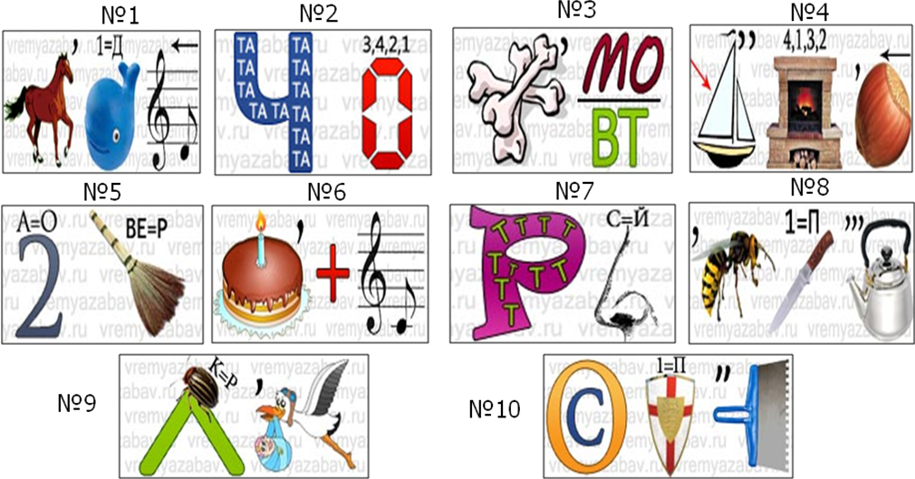

Класс (команда)____________ 3 тур «Профголоволомки»
(с подсказками)

В этих ребусах зашифрованы профессии. Расшифруйте их.

1._________________
2._________________
3._________________
4._________________
5._________________
6._________________
7._________________
8._________________
9._________________
10.________________

Подсказки:

1 -= Конь Кит Ре =-
2-= ... Ноль =-
3-= Кости ... =-
4-= Парус Камин Орех =-
5-= Два Веник =-
6-= Торт До =-
7-= ... Нос =-
8-= Оса Нож Чайник =-
9-= Жук ... Аист =-
10-= ... Щит Шпатель =-

